"Масленица"

Масленицу играли всем миром. Бытовало поверье: плохо справишь Масленицу – пошлет Василий (он считается покровителем скотоводства и земледелия) неурожайное лето. Говорили, что не отпразднуешь ее сытно – не быть сытому весь год. Не потешиться, не повеселиться от души на широкую Масленицу значит «жить в горькой беде и жизнь худо кончить». Считалось, что румяные блины принимает солнышко, помогают ему разогреться. Первый блин – на окно. Славили Масленицу блинами и оладьями, приглашая множество гостей – тем больше будет счастливых дней в году.

Как известно, Масленица семь дней гуляет, причем каждый день по-разному.

Понедельник – «Встреча», делали чучело Масленицы, блины, ставили качели.

Вторник – «Заигрыши», Масленицу зазывали, катались с горы, пекли блины.

Среда – «Лакомка», собирались вечером, пели, плясали, угощались.

Четверг – «Разгуляй», брали снежный городок.

Пятница – «Тещины вечера», зятья угощали тещ блинами.

Суббота – «Золовкины посиделки», невестки приглашали родных, подруг

Воскресенье – «Прощенный день», просили прощение, сжигали чучело. а вот по окончании праздника принято было ходить в баню, оставшуюся еду выбрасывали, а посуду мыли с особой тщательностью.

"Масленица" (старшая группа)
Цель:
- познакомить детей с русским обрядовым праздником Масленицей,
- вовлечь детей принять в участие в празднике;
- знакомить с различными жанрами устного народного творчества.
Интеграция образовательных областей:
- - художественно-эстетическое развитие;
- - социально-коммуникативное развитие;
- - речевое развитие;
- - познавательное развитие;
- - физическое развитие.
Зал украшен в русском стиле. На столе самовар стоит, разносы с блинами. Звучит русская народная музыка «Широкая Масленица». Дети входят в зал.
Скоморох. Здравствуйте, детки дорогие, маленькие да большие!
Девица. Здравствуйте, гости! Милости просим!
Скоморох. Собирайтесь, будем Масленицу встречать годовую, нашу гостьюшку дорогую!
Девица. Душа ль ты моя, Масленица! Приезжай к нам в гости на широк двор!
На горках кататься, в блинах поваляться.
Скоморох. Масленица – самый веселый праздник!
Ждем ее целый год, а длится всего неделю.
Масленицу широкую открываем, веселье начинаем!
Девица. Встречайте, Масленица!
Две «лошадки» ввозят чучело Масленицы в зал.
Дети исполняют попевку «Едет Масленица».
Девица и Скоморох. Здравствуй, сударыня Масленица (кланяются).
Дети (хором). Уж ты, Зимушка-зима,
Все дороги замела,
Все дороги, все пути
Не проехать, не пройти.
Мы по кругу все пойдем,
Дружно спляшем и споем!
«Выпал беленький снежок»
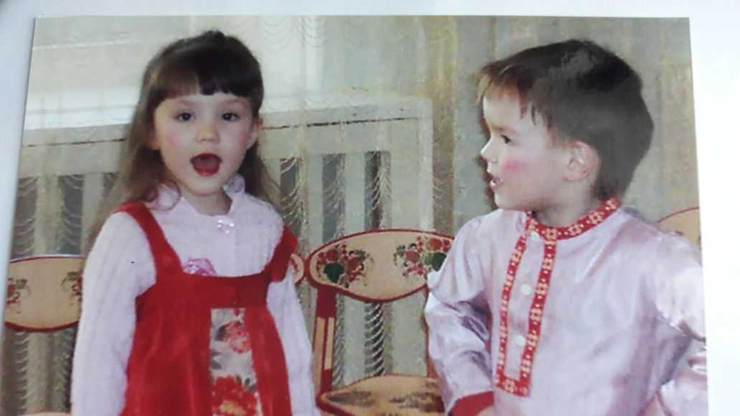
Скоморох. Будем Масленицу величать да блинами угощать!
Будем Масленицу хвалить да на саночках возить!
Дети исполняют танец с платочками
Девица. Сударыня наша масленица! Протянись до велика дня!
Дети (хором). От велика дня, до Петрова!
Дети поют «Широкая Масленица»
Широкая Масленица, мы тобою хвалимся,
На горах катаемся, блинами объедаемся!
Ребенок. Дай лапоть для Масленицы!
Девица (выносит лапоток) Вот лапоток для Масленицы. Носи, Масленица, не снашивай (отдает его ребенку).
С этой песенкой деревенские ребятишки ходили от одного двора к другому. Хозяева выносили им старые, большие лапти.
Дети надевали их на валенки и катались с гор.
Скоморох. Ну и весело было!
Девица. Вот и у нас сейчас будет очень весело!
Скоморох. Давайте в игру играть, Масленицу потешать.
Игры «А мы просо сеяли»
«Перенеси блины»
(эстафета двух команд, переносят бутафорские блины на сковороде).
Девица. Дети, а вы знаете, что раньше люди всегда закликали птиц: куликов, жаворонков, ласточек, чтобы они прилетели и принесли весну?
Скоморох. Давайте и мы птиц покликаем.
Дети поют закличку «Ай, кулики, жаворонушки…»
Девица. Жаворонушки! Унесите от нас зиму холодную! Нам холодная зима-то надоела! Руки, ноги отморозила!
Дети (хором). Уходи, зима! Приходи, весна! Уходи, зима ко дну, присылай весну!
Дети исполняют песню «Веснянка» (под фонограмму пения птиц входит «Весна»).
Весна. Здравствуйте! Вот и я, Весна, к вам пришла, тепло принесла.
Услыхала я ваши заклички, да поспешила скорее сюда.
Скоморох. Вот и гостья Весна к нам на праздник пришла!
Что ты нам, Весна, принесла?
Весна. Короб житушка, два пшеничушка,
Малым детушкам по яичку,
Красным девушкам по перстенечку,
Молодым молодушкам по детенышку,
Старым старушкам по рублевику!
Скоморох. Разгуляй широкий!!! (Дети встают врассыпную по всему залу, поют, приплясывая).
Песня «Ай, тари, тари, тари…» (Мальчики – коробейники ходят между детьми, предлагают товар.
Дети изображают, что они угощаются)
Коробейники.
- Вот сбитень, вот горячий!
Кто сбитню моего?!
Все кушают его!
И воины, и подьячий, и лакей, и скороход,
И весь честной народ!
Честные господа, пожалуйте сюда!
- Оладьи, оладушки! Для деда, для бабушки!
Для малых ребяток: На гривну – десяток!
- Вот так квас! В самый раз!
Пробки рвет, дым идет!
В нос шибает, в рот икает!
- Ай да, шар – летун!
Вот он как взвивается!
Во как подымается!
Весь честной народ удивляется!
Выше лесу-то стоячего!
Выше облака ходячего!
(Входит ребенок в костюме медведя и ребенок – поводырь).
Поводырь. Расступись, народ честной! Идет медведюшка со мной!
Много знает он потех, будут шутки, будет смех! Ну-ка, Мишенька, поклонись честным господам, да покажи свою науку!
(Медведь раскланивается).
Как красные девицы-молодицы белеются, румянятся, да в зеркальце смотрятся? (Медведь охорашивается).
А как малые детки лазят горох воровать? (Медведь ползает на животе).
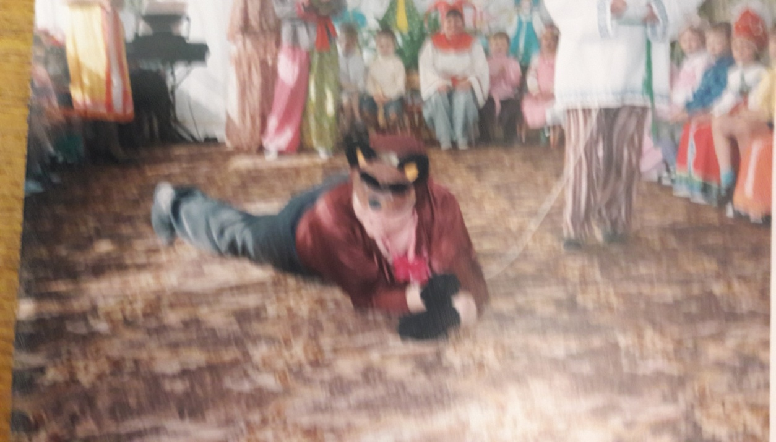
А как бабушка Ерофеевна блины печь собралась, блинов не напекла, да от дров угорела? (Медведь мотает головой, да лижет лапы).
А покажи-ка нам, как Дуняша в круг заходит, лихо пляшет?
(Медведь под музыку пляшет).
Девица. А давайте-ка мы с Мишкой поиграем в игру «У медведя во бору».
(После игры выходит мальчик).
Мальчик. Эй, девчонки – хохотушки!
Запевайте-ка частушки!
Начинайте поскорей,
Чтоб порадовать гостей!
(Девочки поют частушки, мальчики приглашают их на «Байновскую кадриль»)
Скоморох. Наша Масленица, ты широкая,
В детский сад к нам пришла
И веселье принесла!
А кого на масленой неделе
Не катал на карусели?
Все сюда ко мне сбегайтесь
И бесплатно покатайтесь!
Игра «Карусель»
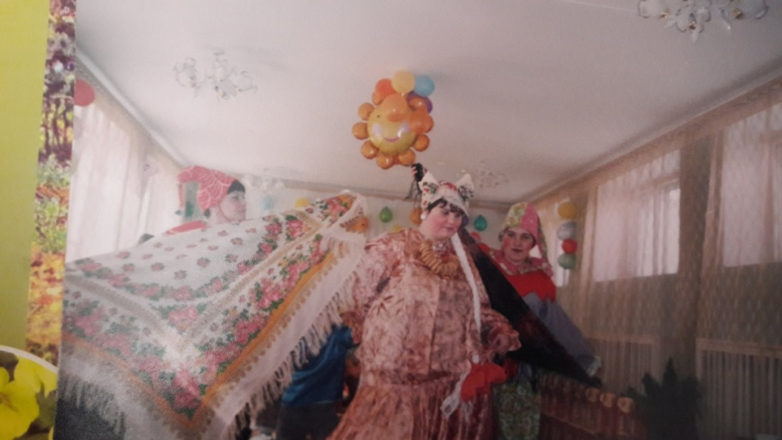
Девица. А какая же Масленица без блинов, горячих да румяных?
Дети. Мы давно блинов не ели!
Мы блинчиков захотели!
На поднос блины кладите –
Да с порогу поднесите!
Скоморох. Русская Масленица издавна славилась своими блинами.
Весна. Напекли мы вам поесть –
Сотен пять, а может шесть!
Угощение на славу, а ребятам на забаву!
(Девица, Весна, Скоморох выносят разносы с блинами и конфетами. Угощают детей и гостей).
Девица. Ты прощай, прощай наша Масленица.
Ты прощай, прощай наша широкая.
Весна. Ты пришла с добром,
Сыром, маслом и яйцом,
Со блинами, пирогами
Да с оладьями.
Скоморох. Блины масленые,
Шаньги мазаные,
Мы катаемся с горы
От зари и до зари.
А сегодня, к сожаленью,
Наше кончится веселье.
Все вместе. Ты прощай, прощай наша Масленица!
Скоморох. А теперь пойдем гулять – Масленицу провожать!
(Ребята и гости одеваются и выходят на улицу. Ведущие выносят чучело Масленицы и устанавливают его на участке).
Скоморох. В старину на Руси ни один праздник Масленицы не обходился без игр и забав. Давайте и мы вспомним игры и забавы.
Проводятся игры: 1. Перетягивание каната
2. Петушиный бой
Скоморох. Если дружно взять канат,
Потянуть вперед – назад
И сказать три раза – «Эх!» -
Победит, наверно, смех.
Девица. Давайте, ребята, в горелки играть, чтобы Масленица, с которой мы прощаемся, лучше горела.
Проводится игра «Горелки»
Девица. Пора нам прощаться с Масленицей. Сейчас сгорит она, а это значит – конец зиме!
(Дети заводят хоровод вокруг чучела с песенкой «Гори, гори ясно». Затем чучело поджигают. Ребята и взрослые расходятся, образуя широкий круг».
Все хором. Прощай, зима! Приходи, Весна!
Прощай, Масленица!
Скоморох. Как у наших у ворот
Конь давно детишек ждет.
Вы бегите, малыши,
Покатайтесь от души! (катание на лошади).

